中華民國自閉症總會
自閉症排球體適能研習會
壹、前言
休閒是人生活中不可或缺的一環，對於身心的平衡極具重要性，但由於自閉症者(及心智障礙者)對外界人、事、物的知覺能力較為薄弱，使得在感官、知覺、動作、語言、認知、社會情緒各方面的發展較一般人遲緩，更由於本身休閒技能的不足，所能從事的休閒活動經常受到限制，導致其較難具體利用休閒時間安排休閒活動，甚至僅能以自我刺激的行為來渡過閒暇時間。
本會引用日本九重 卓先生對於自閉症者(及心智障礙者)的體適能教學研究，在其所著作的書中強調以運動為媒介，培養自閉症者(及心智障礙者)的體適能活動，其功效不僅限於個人基本技能的掌握，同時還包含同伴(社會)、自我實現(喜悅、自信)、達成目標的過程(理想、壓力、努力)等今後自閉症者(及心智障礙者)走向自立的多重要素，九重 卓老師並依照自閉症者(及心智障礙者)的身心狀況制定出一套改良式排球規則，以讓自閉症者(及心智障礙者)具有從事團體休閒運動的機會。
本次研習之架構設定為四個方向規劃，從休閒生活介紹、體適能的定義、到適應體育的認識，最後進行自閉症排球賽的介紹及模擬練習，並在課程中安排自閉症者(及心智障礙者)進行現場排球教學，以提供參與者在自閉症者(及心智障礙者)排球體適能的教學實務參考，期望藉由本次研習會的介紹與大家一同來推展自閉症排球體適能活動。
貳、主辦單位：中華民國自閉症總會
參、指導單位：內政部
肆、合辦單位：高雄市立高雄啟智學校
伍、承辦單位：台中市自閉症教育協進會、高雄市自閉症協進會
陸、協辦單位：基隆市自閉症家長協會、台北市自閉症家長協會、新北市自閉症服務協進會、台灣肯納自閉症基金會、台北市自閉兒社會福利基金會、桃園縣自閉症協進會、桃園縣智障者家長協會、新竹縣智障福利協進會、新竹市自閉症協進會、苗栗縣自閉症協進會、彰化縣自閉症肯納家長協會、南投縣關懷自閉症協會、嘉義市關懷自閉症協會、台南市自閉症協進會、星星兒社會福利基金會、屏東縣自閉症協進會、台東縣自閉症協進會、宜蘭縣自閉症者福利協進會、花蓮縣自閉症協會、花蓮縣智障福利協進會
柒、參加對象：身心障礙福利機構教保員、各級學校教師、醫療單位專業人員、社福單位人員、本會會員團體、家長及一般民眾。

捌、辦理日期、時間、場地、人數及費用：
場次 | 日期 | 報到時間 | 上課時間 | 地點 | 人數 | 費用
北區 | 101/05/31(四) | 08:30~09:00 | 09:00~17:00  (共七小時) | 【大同運動中心】2樓國際會議廳  (臺北市大同區大龍街51號) | 100人 | 300元
中區 | 101/06/03(日) | 09:00~09:30 | 09:30~17:30  (共七小時) | 【維他露基金會】2樓簡報室  (台中市北區雙十路一段123號) | 100人 | 300元
南區 | 101/06/02(六) | 08:30~09:00 | 09:00~17:00  (共七小時) | 【高雄市立高雄啟智學校】  (高雄市苓雅區憲政路233巷2號) | 100人 | 300元
玖、課程內容：
課程內容 | 課程時數
※休閒生活之概念  ※自閉症與休閒  ※適應體育目標探討  ※自閉症排球體適能介紹 | 3小時
午餐 | 由本會提供
※自閉症排球體適能示範教學  ※自閉症排球體適能實作  ※自閉症排球體適能模擬競賽 | 4小時
※注意事項：下午課程有實地排球示範及演練課程，請著輕便舒適之衣物及鞋子以便操作練習。
拾、講師簡介：
柯建興老師
※學歷：國立體育大學適應體育學系碩士畢、台北市立體育學院特殊教育學程畢、台北市立體育學院二年制體育系畢。
※教學資歷：國立林口啟智學校教師兼訓導主任、輔導組長、註冊組長、住宿組長、全國身心障礙國民運動會特奧滾球裁判、冬季世界特奧運動會地板曲棍球裁判、全國特奧運動會滾球賽能力評估人員、希臘夏季世界特奧運動會足球隊中華台北教練、福建省特奧運動會中華台北足球隊教練、校園性侵害及性騷擾事件調查專業人員、身心障礙學生12年就學安置能力評估種子教師、上海特奧融合跑暨城際邀請賽中華台北團務、特奧高爾夫國際邀請賽中華台北教練、教育部視障資源中心輔導員、特殊需求學生與休閒典範教學創新研習講師。
拾壹、報名方式：
一、報名者須填妥報名表，連同繳費收執聯傳真至本會（02-2394-4392），並來電確認（02-2394-4258），始完成報名手續。
二、報名費：每名300元。（包含中午餐盒、研習手冊乙本）
三、繳費方式：郵政劃撥繳費，帳戶：中華民國自閉症總會 帳號：18827249
四、報名截止日期：額滿為止。
五、報名繳費後若因故無法參加者，於開課日七天前(含週末及例假日)告知者，需扣除50元手續費後予以退費；於開課日七天內(含週末及例假日)告知者，恕不退費。
六、每場次參加學員依其出席時數發予結業證書（總時數7小時），但出席時數若未達該班之出席時數的八成（6小時），則不發予結業證書。
七、因故轉讓他人上課者，請於三天前通知，以免影響研習證明取得。
八、為響應環保，活動期間請學員自行攜帶環保杯！
九、本次研討會恕不開放旁聽與現場報名，敬請配合。

拾貳、交通方式：
北區場次─大同運動中心(臺北市大同區大龍街51號)
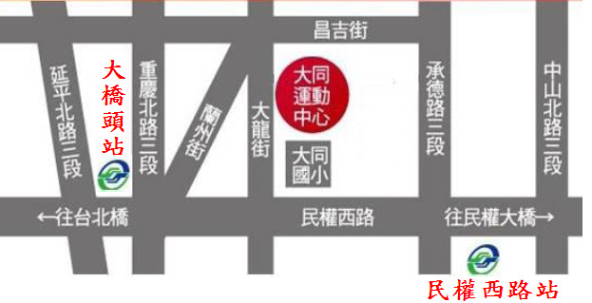●自用車開車路線
→從火車站的方向：
沿承德路直行至民權西路左轉直行，經大龍街右 轉即可到達。
→從高速公路的方向：
下重慶北路交流道，沿重慶北路往南開，經昌吉街時左轉直行，至大龍街時右轉即可到達。

●公車路線
→承德路方向在【大同國小】下車
21、26、266、280、290、304、306、616、618、636、639、811、松江幹線
→民權西路方向在【民權大龍街口】下車
41、111、211、225、226、227、261、292、306、520、539、616、617、618、636、638、639、801、803
→重慶北路方向則在【昌吉重慶路口】下車
2、9、21、41、215、223、250、255、274、288、302、304、306、601、636、639、641、704、重慶幹線
→民族西路方向則在【蘭州國中】下車
2、9、21、215、246、306、636、639
●捷運路線
→淡水線「民權西路站」，距離約五百公尺，步行約七分鐘。
→蘆洲線「大橋頭站」，距離約五百公尺，步行約七分鐘。

中區場次─臺中市北區雙十路一段123號(維他露基金會2樓簡報室)
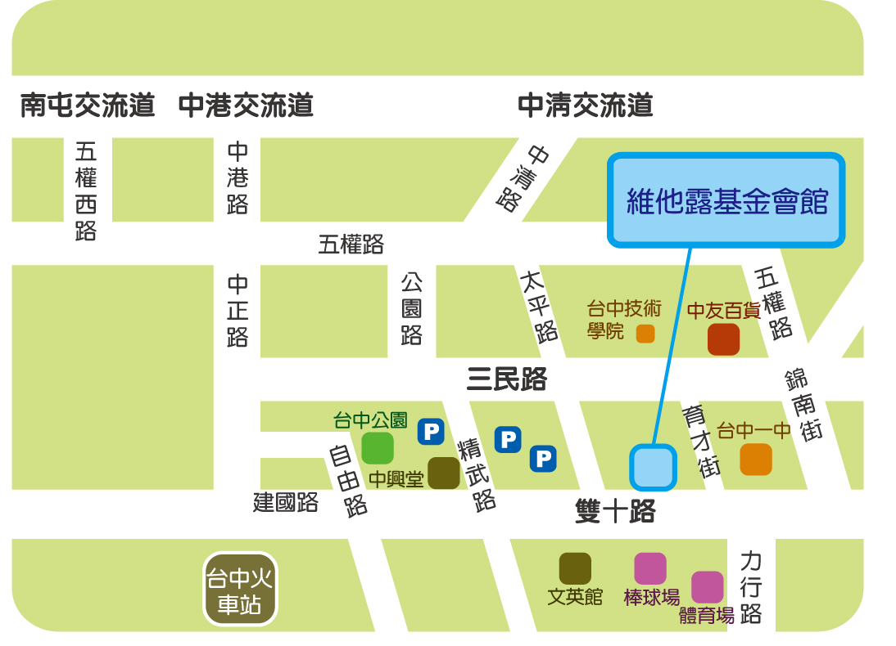
●搭乘火車
- 歩出火車站後可以搭乘5路、70路、73路、83路、88路公車，撘至三民路的台中技術學院站下車，沿著育才街步行至雙十路的維他露基金會館。
- 出火車站後可以搭乘81路公車，搭至雙十路台中一中站下車，步行至對面藝文之家(原台中市長官邸)隔壁的維他露基金會館。

●搭乘高鐵：搭至台中站，換搭計程車至文英館斜對面，雙十路一段123號的維他露基金會。
●自行開車
1、由中港交流道下來者，可走中港路直行至台中火車站，順著圓環轉至建國路直行，過精武路後接雙十路一段約300公尺左右，文英館對面即為維他露基金會館。
2、由中清交流道下來者，可走中清路直行大雅路，過了五權路之後接公園路，於台中公園前左轉走精武路，於中興堂前紅綠燈口左轉雙十路，即可到達維他露基金會館。
3、由南屯交流道下來者，可直行走五權西路，至台中文化中心前左轉五權路，過了公園路和五權路路口約100公尺，右轉太平路直行到底即為雙十路文英館，左轉約150公尺對面即為維他露基金會館。
4、由南屯交流道下來者，可直行走五權西路，至台中文化中心前左轉五權路，看到中正路右轉，直行至台中火車站，順著圓環轉至建國路直行，過精武路後接雙十路一段約300公尺左右，文英館對面即為維他露基金會館。
南區場次─高雄市立高雄啟智學校(高雄市苓雅區憲政路233巷2號)
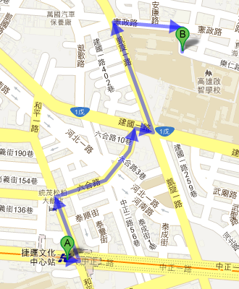
●搭乘捷運
於捷運文化中心站下車，步行前往高雄啟智學校：
(全程約20分鐘)
高雄
啟智學校

1. 請走至和平一路上
2. 請於六和路向右轉
3. 請於建國一路向右轉
4.請於凱旋一路向左轉
5. 請於憲政路向右轉
5. 請於憲政路233巷向右轉至目的地
●搭乘火車
於捷運高雄車站(高雄火車站)下車，搭乘88建國幹線至「凱旋路口」站下車，再步行前往高雄啟智學校。

拾參、主辦單位聯絡方式：
主辦單位：中華民國自閉症總會 聯絡人：賴俐君社工
電話：02-23944258 傳真：02-23944392
網址：www.autism.org.tw E-mail：autism@seed.net.tw
地址：台北市中正區寧波西街62號3樓
中華民國自閉症總會
自閉症排球體適能研習會
報名表
姓 名 |  | 北區場次  會議日期：101/05/31（四）09:00~17:00  會議地點：大同運動中心  報名截止日：額滿為止  中區場次  會議日期：101/06/03（日）09:30~17:30  會議地點：維他露基金會  報名截止日：額滿為止  南區場次  會議日期：100/06/02（六）09:00~17:00  會議地點：高雄市立高雄啟智學校  報名截止日：額滿為止
性 別 | 男□ 女□
報名場次 | 北區□ 中區□ 南區□
服務單位
職稱
E-MAIL
行動電話
地 址 | □□□  （請以正楷字體書寫）
聯絡電話 | (H) (O) |  | 傳真號碼
便當 | 葷□ 素□
收據抬頭 | (若未註明則一律以個人名義開立)
繳費收據黏貼處
1、請於郵局劃撥繳費，完整填完以上報名表，並將郵局繳費收執聯黏貼後，傳真於總會報名，並於傳真完成後再用電話與總會聯絡以確認報名成功。
2、請務必先詳讀報名方式，以確保學員報名權益。
郵局劃撥劃撥帳號：18827249 中華民國自閉症總會 報名傳真電話：02-2394-4392
確認報名成功電話：02-2394-4258 聯絡人：賴俐君社工

